Utilisation de la bibliothèque

***CLR_Vehicules***

Cette librairie simule la génération de véhicules. Ce projet peut être utilisé dans un cadre de simulation de trafic de véhicules.

Exemple :

* Projet de simulation de passage de véhicules à des pompes à carburants,
* 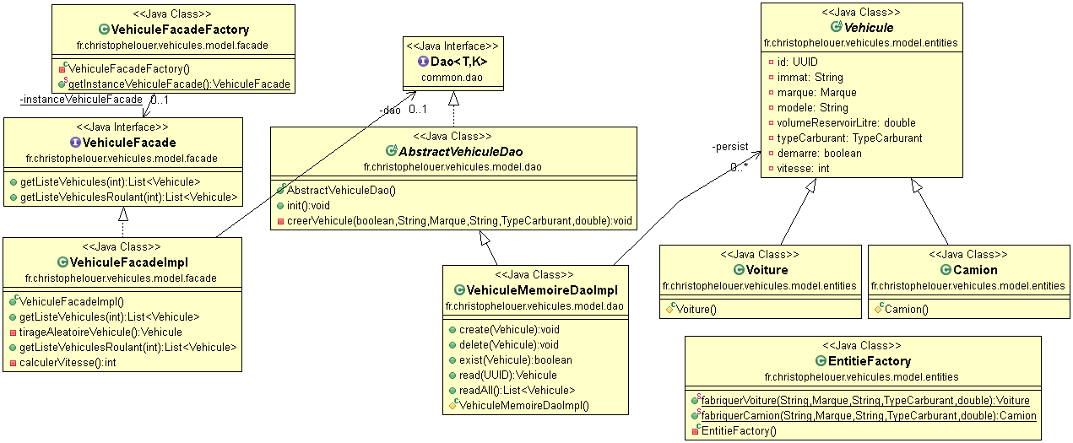Projet de gestion de radars flashant des véhicules roulants.
* Pour un projet ***MAVEN***, ajouter la dépendance déployée sur le serveur ***Nexus*** de l’école dans le fichier de configuration ***pom.xml***

<dependency>

<groupId>net.ent-etrs</groupId>

<artifactId>CLR_Vehicules</artifactId>

<version>1.0.0</version>

</dependency>

* La façade métier propose 2 services :

|  |  |
| --- | --- |
| getListeVehicules | Retourne une liste de n véhicules. n, passé en paramètre indique le nombre de véhicules à retourner.  Un même véhicule peut être présent plusieurs fois dans la liste retournée.  Les véhicules sont à l’arrêt. |
| getListeVehiculesRoulant | Retourne également une liste de n véhicules. Cette fois les véhicules sont démarrés et roulent à une vitesse comprise entre 0 et 200 km/h. |